简 报
第12期
屏山县人民医院创建办编 2022年8月24日

屏山县人民医院
开展三甲创建督查工作

为有序推进三甲创建工作，了解各科室三甲创建工作开展情况以及相关工作推进落实情况。2022年8月24日，分管副院长闻荣带队开展了三甲创建督查工作。
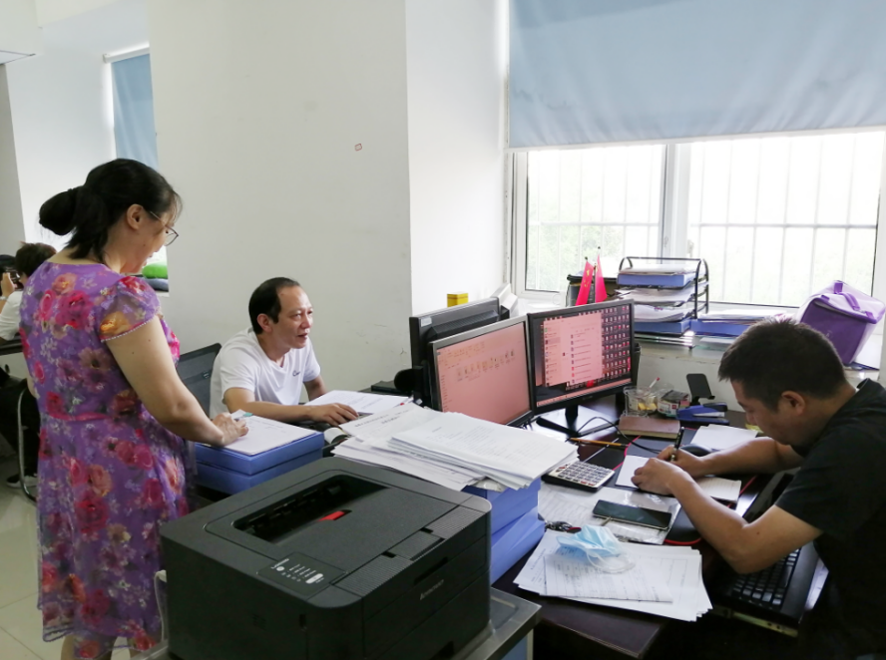
本次督查主要从组织管理、工作计划、创建实施方案、评审条款内部培训、责任条款分解、创建资料盒、管理委员会开展情况、资料装订以及评审条款自评等九个方面开展。发现部分督查内容准备较为充分，佐证资料较齐全，如：组织架构、工作计划、评审条款相关学习以及管理委员会开展情况。同时，也发现一些职能部门重视度不够，创建资料欠缺，现场督查结果均一一反馈给被查科室负责人，要求尽快完善创建资料。
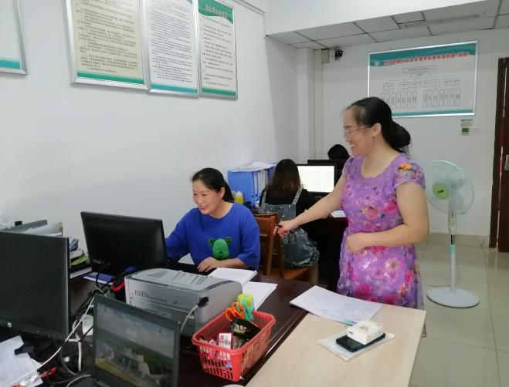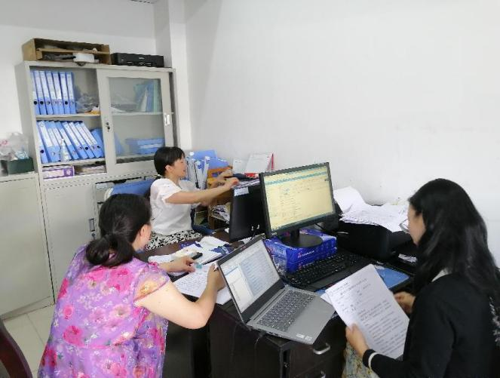
本次督查主要针对行政后勤职能科室，科室负责人出差的科室未进行督查，但已将督查内容详细告知科室负责人。下一步，医院将每月对各科室进行督查，精准查找问题，把创建和日常工作紧密结合，不断推进医院三甲创建工作。

撰稿：卢丽红 审核：邵海琴
屏山县人民医院 2022年8月24日印发

